**Информационно-статистический отчет**

**рассмотренных в феврале 2021 года обращений, запросов информации   
и сообщений граждан, объединений граждан, в том числе юридических лиц, поступивших в адрес Главы Маслянинского района Новосибирской области**

Рассмотрение письменных и личных обращений, устных сообщений   
и запросов граждан, объединений граждан, в том числе юридических лиц, поступивших в адрес Главы Маслянинского района Новосибирской области, организовано в соответствии с Конституцией Российской Федерации, областным законодательством, нормативными правовыми актами Новосибирской области, администрацией Маслянинского района Новосибирской области.

Организацию работы по объективному, всестороннему и своевременному рассмотрению обращений осуществляет общественная приемная Главы Маслянинского района Новосибирской области.

В феврале 2021 года в адрес Главы Маслянинского района Новосибирской области через общественную приемную Главы Маслянинского района поступило обращений **7** *(в январе 2021 года -15, в феврале - 2020 года -31)*, в том числе:

1) письменных обращений и запросов **6** *(в январе 2021 года - 7,   
в феврале 2020 года - 12)*;

2) личных обращений на личных приемах Главы Маслянинского района Новосибирской области, первого заместителя главы администрации Маслянинского района Новосибирской области, заместителей главы Маслянинского района Новосибирской области -**0** *(в январе 2021 года -4, в феврале 2020 года -9)*;

3) обращений к специалисту общественной приемной Главы Маслянинского района Новосибирской области –**0,** *(в январе 2021 года –3, в феврале 2020 года –4)*;

4) устных сообщений и запросов в справочную телефонную службу общественной приемной Главы Маслянинского района Новосибирской области – **1***(в январе 2021 года -1, в феврале 2020 года - 6)*.

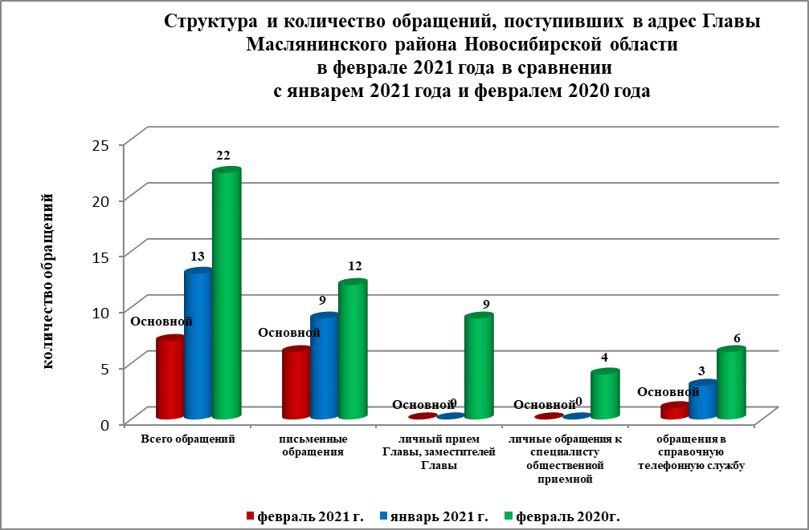

По сравнению с январем 2021 года общее количество письменных   
и личных обращений, устных сообщений и запросов уменьшилось 12% (на 8 обращений). В **7** обращениях содержится **7**  вопросов, относящихся   
к тематическим разделам:

- жилищно-коммунальная сфера – 4(57% от общего количества вопросов);

- социальная сфера - 0(0 %);

- экономика – 2(29 %);

- государство, общество, политика – 1(14 %);

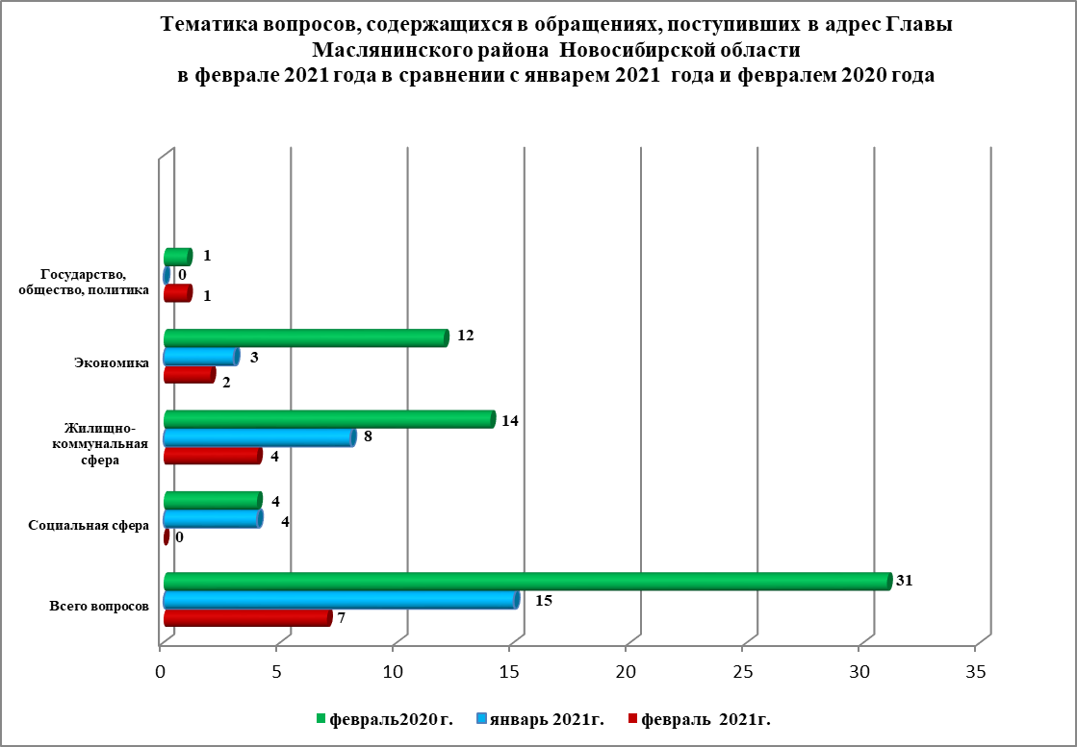

В феврале 2021 года отмечается уменьшилось количество обращений   
по вопросам: улучшение жилищных условий.